**ใบความรู้**

**การเมืองนโยบายสาธารณะและยุทธศาสตร์ชาติ**

นโยบายสาธารณะ (Public Policy) คือ แนวทางการปฏิบัติ รวมถึงกิจกรรมที่ทางรัฐบาลเลือกที่จะกระทำหรือไม่กระทำ โดยมุ่งเน้นเพื่อผลประโยชน์ของส่วนรวมและต่อสังคมเป็นหลัก ซึ่งเป็นผลผลิตที่มาจากระบบการเมือง โดยนโยบายสาธารณะจะส่งผลต่อการดำเนินชีวิตของประชาชน เช่น ปัญหาเศรษฐกิจ ปัญหาสิ่งแวดล้อม เป็นต้น

นโยบายสาธารณะมีความสำคัญต่อสังคมและประเทศชาติเป็นอย่างมาก เพราะส่งผลต่อชีวิตความเป็นอยู่ของประชาชนทั้งประเทศ โดยรัฐบาลต้องออกนโยบายและนำไปปฏิบัติเพื่อช่วยแก้ไขปัญหา หรือทำให้ประชาชนที่ชีวิตความเป็นอยู่ที่ดียิ่งขึ้นเพื่อตอบสนองความต้องการของประชาชน ส่วนประชาชนเมื่อเห็นว่านโยบายของรัฐบาลมีประโยชน์และตอบสนองต่อความต้องการในการดำเนินชีวิต ก็จะให้การสนับสนุนรัฐบาลมากขึ้น หรืออาจะกล่าวได้ว่า นโยบายสาธารณะเป็นสิ่งที่เอื้ออำนวยผลประโยชน์และแสดงให้เห็นถึงความสัมพันธ์ต่อทั้งประชาชนและรัฐบาล โดยนโยบายสาธารณะแบ่งออกเป็นหลายประเภทด้วยกัน ซึ่งแต่ละประเภทนั้นก็จะแตกต่างกันออกไป ตามความเหมาะสม ส่วนการนำไปใช้บริหารประเทศนั้นก็ขึ้นอยู่กับรัฐบาลแต่ละชุดว่าจะกำหนดและปฏิบัติตามนโยบายสาธารณะแบบไหน เพื่อตอบสนองความต้องการของประชาชนมากที่สุด

การสร้างนโยบายสาธารณะเป็นหนึ่งในองค์ประกอบสำคัญที่ส่งผลกระทบต่อสุขภาพทั้งด้านบวกและลบ นโยบายสาธารณะไม่จำเป็นต้องเป็นนโยบายของรัฐเท่านั้น แต่นโยบายสาธารณะสามารถเกิดจากภาคประชาชน ภาคเอกชน ชุมชนและสังคมด้วย

นโยบายสาธารณะ กิจกรรมทางการเมืองที่สมาชิกในรัฐต้องมีส่วนร่วมรับผิดชอบ “ทิศทางหรือแนวทางที่สังคมโดยรวมเห็นว่า หรือเชื่อว่าควรจะดำเนินการไปในทิศทางนั้น” หัวใจสำคัญของนโยบายสาธารณะไม่ได้อยู่ที่คำประกาศ หรือข้อเขียนที่เป็นลายลักษณ์อักษร หรือเป็นทางการ แต่อยู่ที่ “กระบวนการ” ที่ต้องเกิดจากการมีส่วนร่วมของทุกฝ่ายที่เกี่ยวข้อง นั่นคือ นโยบายสาธารณะที่ดีต้องเป็น “นโยบายสาธารณะแบบมีส่วนร่วม”

กระบวนการนโยบายสาธารณะ (Public Policy Process) ในอุดมคติควรประกอบด้วยกุศล 3 ประการ คือ (1) เป็นกระบวนการทางปัญญา ใช้หลักฐานข้อเท็จจริงที่ผ่านการวิเคราะห์ สังเคราะห์มาอย่างดีจนเป็น “ความรู้” ที่เรียกว่าเป็นการสร้างนโยบายที่อยู่บนฐานของความรู้ (2) เป็นกระบวนการทางสังคม นโยบายกระทบสังคมทั้งหมดอย่างรุนแรง ผู้มีส่วนได้เสีย สังคมควรเข้ามามีบทบาทร่วมเรียนรู้ ร่วมกำหนดนโยบาย เป็นกระบวนการเปิดเผยโปร่งใส (3) กระบวนการทางศีลธรรม กระบวนการนโยบายสาธารณะควรมีอุดมคติเพื่อความถูกต้องดีงามและประโยชน์สุขของคนทั้งหมด ไม่แฝงเร้นเพื่อประโยชน์เฉพาะตนเฉพาะกลุ่ม

กระบวนการนโยบายสาธารณะแบบมีส่วนร่วมบนพื้นฐานทางปัญญา ( Participatory Public Policy Process based on Wisdom : 4PW ) เป็นกระบวนการใช้ข้อมูล ข้อเท็จจริง ประสบการณ์และองค์ความรู้ของฝ่ายต่างๆที่เกี่ยวข้อง มาพูดคุยแลกเปลี่ยนกันอย่างสันติวิธี มีกติกาและมีเทคนิควิธีการ ทั้งนี้จุดมุ่งหมายใหญ่คือการอยู่ร่วมกันอย่างสันติสุข ด้วยกระบวนการมีส่วนร่วม และเป็นกระบวนการที่ให้ความสำคัญต่อสุขภาพมาประกอบการกำหนดและตัดสินใจทางนโยบายทุกด้าน ตามแนวทาง “ทุกนโยบายห่วงใยสุขภาพ” (Health in all Policies)

ในทางการเมือง การจัดทำนโยบายสาธารณะแบบมีส่วนร่วม แนวทาง กิจกรรม หรือการกระทำที่รัฐบาลใช้ในการดำเนินงานเพื่อส่งมอบบริการสาธารณะในรูปแบบต่างๆ ไม่ว่าจะเป็นด้านการศึกษา ด้านการสาธารณสุข ด้านการสังคมสงเคราะห์ เป็นต้น ไปสู่ประชาชนเพื่อให้บรรลุเป้าหมายที่ได้กำหนดไว้นั้นเรียกได้ว่า นโยบายสาธารณะ (Pubic Policy) โดยจะต้องมีการวางแผนดำเนินการอย่างเป็นระบบ มีการจัดสรรทรัพยากรบุคคล งบประมาณในการดำเนินงาน มีการจัดทำโครงการ มีกระบวนการดำเนินงานให้บรรลุผลตามวัตถุประสงค์ในเรื่องใดเรื่องหนึ่งด้วยวิธีปฏิบัติงานที่มีความสอดคล้องและมีความเหมาะสมกับสภาพความเป็นจริง รวมตลอดทั้งความต้องการของประชาชนในแต่ละเรื่อง

นโยบายสาธารณะคือ เครื่องมือที่รัฐบาลใช้บริหารประเทศ ที่ส่งผลต่อชีวิตความเป็นอยู่ของประชาชน นโยบายสาธารณะที่ดีเมื่อนําไปปฏิบัติให้เกิดผลก็จะช่วยแก้ไขปัญหาและตอบสนองความต้องการบางอย่างของประชาชนได้ แต่ถึงแม้จะมีหลายนโยบายที่น่าสนใจ หรือที่รัฐบาลพิจารณาว่าดีสำหรับทุกคน นโยบายที่ว่านั้นอาจจะไม่สัมฤทธิ์ผลตามที่คาดหวัง และบางนโยบายอาจไม่สามารถเกิดขึ้นจริงเสียด้วยซ้ำ เหตุใดจึงเป็นเช่นนั้น? SDG Updates ฉบับนี้ พาทุกคนหาช่องว่างที่ทำให้นโยบายสาธารณะไทย (ยัง) ไปไม่ถึงความยั่งยืน

แผนยุทธศาสตร์ (Strategic P(an) เป็นที่นิยมใช้กันในการทหาร การศึกสงครามและในด้านการเมืองระหว่างประเทศ ปัจจุบันนี้การวางแผนแบบแผนยุทธศาสตร์ได้แพร่หลายเข้ามาในวงการเอกชน วางงานต่าง ๆ และรวมถึงวงงานของราชการมากขึ้น

การวางแผนยุทธศาสตร์นั้น เป็นการวางแผนที่มีการกำหนดวิสัยทัศน์ มีการกำหนดเป้าหมายระยะยาวที่แน่ชัด มีการวิเคราะห์อนาคตและคิดเชิงการแข่งขันที่ต้องการระบบการทำงานที่มีความสามารถในการปรับตัวสูง สำหรับการทำงานในสิ่งแวดล้อมที่มีการเปลี่ยนแปลงอย่างรวดเร็ว เพื่อให้ทันกับการเปลี่ยนแปลงที่เกิดขึ้น ต้องการระบบการทำงานที่คล่องตัวและการดำเนินงานที่มีประสิทธิภาพสูงในการนำไปสู่เป้าหมายในอนาคต โดยสามารถผชิญกับการเปลี่ยนแปลงในอนาคตเพื่อความอยู่รอด (Survive) และความก้าวหน้า(Growth) ของหน่วยงานในอนาคตหลังจากการปฏิรูประบบราชการ

รัฐบาลมีนโยบายในการปรับเปลี่ยนกระบวนการจัดทำงบประมาณไปสู่ระบบงบประมาณแบบมุ่งเน้นผลงานตามยุทธศาสตร์ (Strategic Performance BasedBudgeting : SPBB) การริเริ่มให้กระทรวงจัดทำยุทธศาสตร์ รวมทั้งกำหนดเป้าหมายการให้บริการระดับกระทรวงและระดับหน่วยงาน พร้อมทั้งให้ส่วนราชการเสนอขอตั้งงบประมาณรายจ่ายประจำปีงบประมาณ โดยคำนึงถึงนโยบายของรัฐบาล ยุทธศาสตร์การจัดสรรงบประมาณเป้าหมายการให้บริการและภารกิจของหน่วยงาน เพื่อให้การจัดสรรทรัพยากรเป็นไปอย่างมีประสิทธิภาพและการบริการสาธารณะของรัฐบาลสอดคล้องกับความต้องการของประชาชนดังนั้น จึงมีความจำเป็นที่เจ้าหน้าที่ของส่วนราชการ ต้องมีความรู้ และความเข้าใจในกระบวนการการจัดทำแผนยุทธศาสตร์เพื่อให้มีทิศทางการดำเนินการที่ชัดเจนและมีประสิทธิภาพสูงสุด

การวางแผนเป็นหลักการสำคัญขั้นต้นของกระบวนการบริหาร แผนที่ดีจะช่วยให้การบริหารงานสำเร็จลุล่วงไปได้ด้วยดี รูปแบบของแผนมีหลายอย่างต่างกัน สุดแต่ว่าจะวางแผนขึ้นมาสำหรับภารกิจใด และเพื่อวัตถุประสงค์อย่างใด แผนงานเปรียบเสมือนเข็มทิศช่วยชี้ช่องทางในการดำเนินงาน อย่างไร และแผนนั้นจะดีเด่นสักปานใดก็ตาม หากผู้ใช้แผนไม่ดำเนินตามแผนหรือไม่ให้ความสนใจแก่แผนงานนั้นเท่าที่ควรแล้ว แผนนั้นก็ไร้ความหมาย แผนงานเป็นหลักและรากฐานในการปฏิบัติงานทั้งปวง ถ้าปราศจากการวางแผนและการติดตามผลที่ดีแล้ว โอกาสที่จะทำงานให้ได้ผลดีมีอยู่น้อยมาก และเสียเงินจำนวนมาก การวางแผนช่วยแก้ไขอุปสรรคและปรับปรุงองค์กรให้ทันสมัยอยู่เสมอ

การจัดทำแผน จึงเป็นเครื่องมือสำคัญในการช่วยให้ปรับตัวได้ทันกับการเปลี่ยนแปลง ขณะเดียวกันในกระบวนการจัดทำแผนช่วยให้เห็นโอกาสและภัยคุกคามที่ต้องเผชิญ ซึ่งจะนำไปสู่การปรับวิธีการทำงาน การเตรียมรับและพัฒนาให้ทันความเปลี่ยนแปลง ของสภาวะแวดล้อมของสังคมโลก ทั้งในด้านเทคโนโลยี เศรษฐกิจ การเมือง สังคมและวัฒนธรรม ทั้งของประเทศและสังคมโลก และมีการบริหารทรัพยากรอย่างประหยัด โดยนำศักยภาพทรัพยากรที่มีอยู่มาใช้ประโยชน์อย่างคุ้มค่า โดยอาศัยกระบวนการปฏิบัติงานที่มีการดำเนินการอย่างเป็นระบบ มีอยู่ 3 ขั้นตอน คือ

1. การวางแผนยุทธศาสตร์ (Strategic Planning)

2. การนำยุทธศาสตร์ไปปฏิบัติ (Strategic Implementation)

3. การควบคุม ติดตามและประเมินผล (Strategic Control)

การวางแผนยุทธศาสตร์ ส่วนใหญ่มีกระบวนการที่เริ่มต้นด้วยขั้นตอนการเตรียมการซึ่งเป็นขั้นตอน ของการสร้างความเข้าใจร่วมกันถึงเหตุผล ความจำเป็นที่จะต้องมีการจัดทำแผนยุทธศาสตร์ การให้ความรู้เกี่ยวกับเรื่องการวางแผน กระบวนการจัดทำแผน เพื่อให้บุคลากรได้มีส่วนร่วมในกระบวนการจัดทำแผนโดยทั่วไปมักจะใช้รูปแปลการระดมสมองจากกระบวนการมีส่วนร่วมกันคิด ร่วมกันทำ บนพื้นฐานความมีเหตุผล และบรรยากาศที่สร้างสรรค์

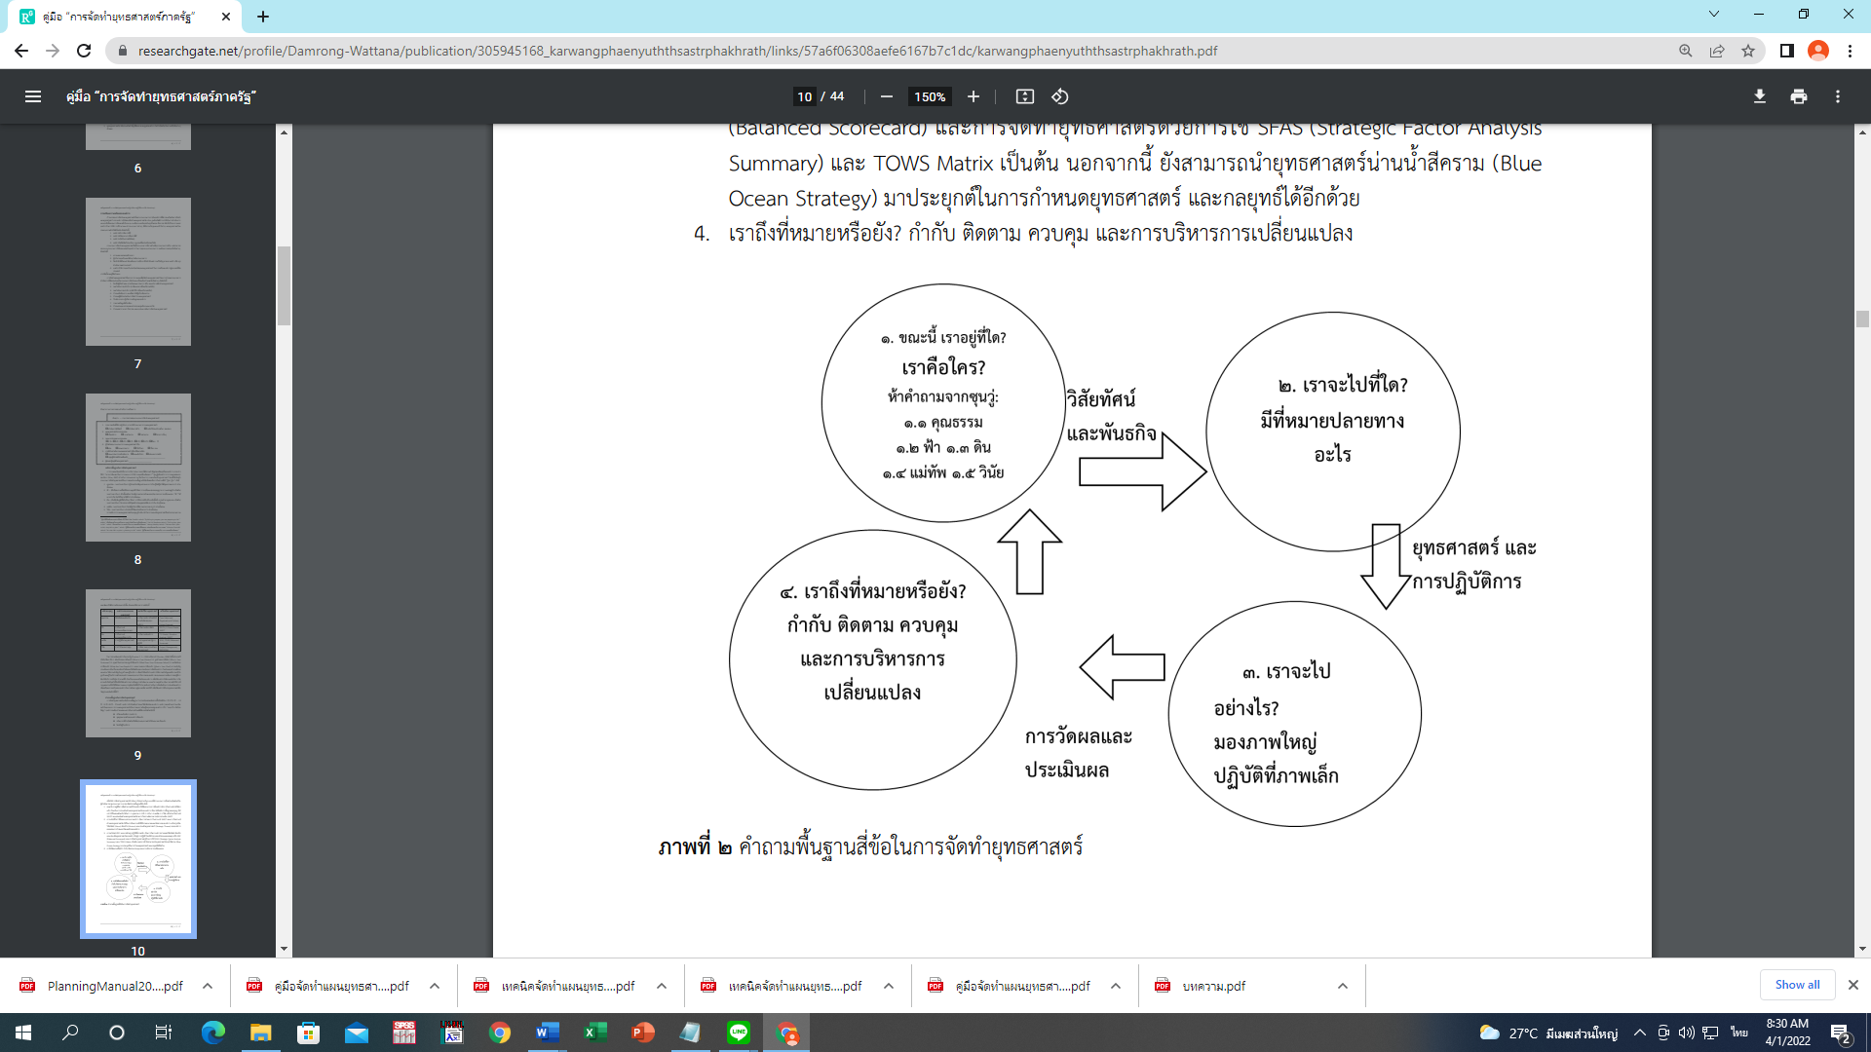

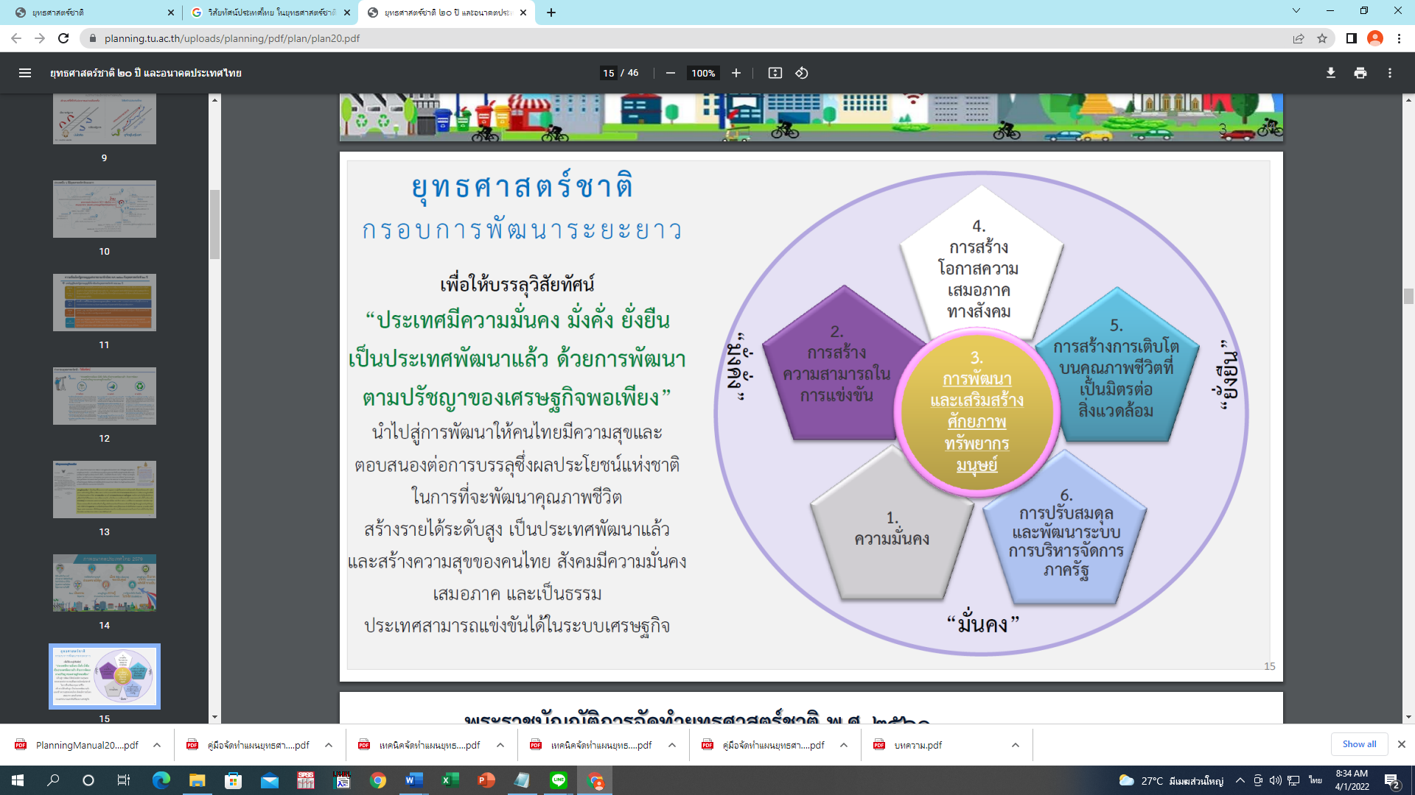

“นโยบายสาธารณะโดยสังคม”เติมเต็ม “นโยบายสาธารณะโดยรัฐ” เพื่อสังคมประชาธิปไตยที่สมบูรณ์หนึ่งในเป้าหมายสำคัญของการปกครองในระบอบประชาธิปไตย ที่จะแสดงให้เห็นว่ารัฐบาลที่ประชาชนเลือกตั้งไปนั้น เป็นรัฐบาล “รัฐบาลของประชาชน โดยประชาชน และเพื่อประชาชน” อย่างแท้จริงคือ การที่ประชาชนตัวเล็กๆที่ไม่ได้มีตำแหน่งหน้าที่ใดๆ สามารถรวมกลุ่มกันเพื่อเสนอนโยบายของประชาชนต่อรัฐได้ หรือที่เรียกว่า “นโยบายสาธาณะโดยสังคม” ภารกิจดังกล่าว ถือเป็น หนึ่งในภารกิจสำคัญของสำนักงานคณะกรรมการสุขภาพแห่งชาติ หรือ สช. ที่ได้ทำงานอย่างหนักในการผลักดันแนวคิด "กระบวนการนโยบายสาธารณะแบบมีส่วนร่วมบนพื้นฐานทางปัญญา" ที่เรียกว่า "4PW" ย่อมาจาก "Participatory Public Policy Process base on Wisdom" ให้ปักหมุดในสังคมไทย เพื่อสร้างประกันว่ากลุ่มภาคประชาชนของสังคมไทยสามารถเสนอนโยบายเพื่อขับเคลื่อนความเจริญก้าวหน้าให้กับประเทศไทยได้ เพราะเรื่องนโยบายสาธารณะมีผลกระทบต่อประชาชนทุกคน ดังนั้น ทุกคนควรสามารถเข้าถึงการเสนอนโยบายแบบมีส่วนร่วมได้ ซึ่งถือเป็นก้าวหน้าด้านการเมืองการปกครองของไทยอย่างมีนัยสำคัญ เมื่อ Top down policy ยังไม่ใช่คำตอบ ที่มาที่ไปในเรื่องนี้ ได้รับการเปิดเผยจาก นพ.พลเดช ปิ่นประทีป เลขาธิการสช. ว่า การผลักดันแนวคิด “4PW” เกิดจากการการต้องการสร้าง นโยบายสาธารณะที่มาจากสังคม” เพราะนี่คือ กระบวนการสร้างนโยบายสาธาณะโดยสังคม (Public Policy by Social) ซึ่งแตกต่างจากนโยบายสาธารณะโดยรัฐ (Public Policy by State) ทั้งนี้ที่ผ่านมาพอพูดถึงนโยบาย คนจะนึกถึงว่ารัฐต้องเป็นคนอนุญาต/ประกาศ/บังคับใช้/และออกออกนโยบายเท่านั้น ซึ่งความจริงแล้วยังมีนโยบายสาธารณะอีกแบบหนึ่งที่ประชาชนเป็นคนกำหนด/ริเริ่มและขับเคลื่อนเอง โดยอยู่ในกรอบของรัฐธรรมนูญ/กฎหมาย การเสนอนโยบายต้องไม่มีการทำผิดกฎหมาย เพราะฉะนั้น นโยบายสาธารณะโดยสังคม ต้องเป็นนโยบายที่ไปเติมเต็มนโยบายสาธารณะของรัฐ เพื่อทำให้นโยบายรัฐมีความสมบูรณ์สามารถตอบสนองต่อทุกภาคส่วนในสังคมอย่างแท้จริง

ดังนั้น สช.มีหน้าที่ส่งเสริมนโยบายสาธารณะโดยสังคมไปเติมเต็มนโยบายของรัฐที่ รัฐบาล รัฐสภา กระทรวง ทบวงกรม ต่างๆทั้งหมดกำหนดออกมา เพราะนโยบายสาธารณะของรัฐมีลักษณะจากบนลงล่าง “Top Down Policy” ที่กำหนดมาจากรัฐบาลและมีผลบังคับใช้ให้เจ้าหน้าที่และประชาชนต้องปฏิบัติตามนี้ ถ้าไม่ปฏิบัติจะมีผลทางกฎหมายและมีการลงโทษ ซึ่งต่างจากนโยบายสาธารณธะโดยสังคม ที่เป็นนโยบายจากล่างขึ้นบน (Bottom Up Policy) เอาความต้องการและความเดือดร้อนของสังคมเป็นตัวตั้ง และมีส่วนร่วมในการกำหนดว่าเราจะทำการแก้ไข/พัฒนาเรื่องนี้อย่างไร และประกาศออกมาเป็นเจตนารมย์ร่วมกันของสังคมว่าจะมีการเรื่องนี้ ในทิศทางแบบนี้และเป็นการลงมือทำด้วยตัวเอง ไม่ต้องรอให้ใครมาสั่ง ไม่มีผลที่จะบังคับลงโทษใคร มีแต่ขอความร่วมมือ เพื่อที่จะให้นโยบายนั้นๆเกิดประโยชน์ต่อสาธารณะมากที่สุด” นพ. พลเดช

นโยบายสาธารณะที่คนไทยรู้จัก

นโยบาย “กองทุนหมู่บ้านและชุมชนเมือง” เป็นหนึ่งในนโยบายของภาครัฐที่ได้รับความสนใจอย่างมากทั้งภายในและต่างประเทศ เนื่องจากเป็นหนึ่งในโครงการ Microfinance ขนาดใหญ่ที่สุดในโลกที่ดำเนินการโดยภาครัฐ กองทุนหมู่บ้านมีวัตถุประสงค์หลักเพื่อปล่อยสินเชื่อให้กับสมาชิกของหมู่บ้าน โดยแต่ละหมู่บ้านจะได้รับเงินทุนจำนวนเท่ากัน

คำถาม นโยบายกองทุนหมู่บ้านและชุมชนเมือง ซึ่งมีวัตถุประสงค์เพื่อแก้ปัญหาความยากจน ผ่านมากว่า 21 ปีแล้ว ประชาชนคนไทยหลุดพ้นจากความยากจนได้จริงหรือไม่ หรือโจทย์ใหญ่ท้าทายความสำเร็จ "กองทุนหมู่บ้าน-พลังชุมชนพัฒนา" ว่า กองทุนหมู่บ้านเกิดมา 18 ปี ได้ร่วมคิด ร่วมทำในงานสัมมนาเปิดให้สมาชิกเสนอกรอบแนวคิดการพัฒนากองทุนหมู่บ้านฯ เพื่อพัฒนาเป็นแผนแม่บท ซึ่งคงไม่เหลือบ่ากว่าแรงที่จะตอบคำถามแผนยุทธศาสตร์ 20 ปีข้างหน้า โดยเฉพาะการตอบทำถามแนวทางที่กองทุนหมู่บ้านฯ ลดความเหลื่อมล้ำ แก้ไขความยากจน

นโยบายประชา(ยอด)นิยม คือนโยบาย 30 บาทรักษาทุกโรค ยังมีนโยบายประชานิยมที่เป็นที่กล่าวถึง ซึ่งเป็นที่กล่าวถึงมากว่าเป็นนโยบายประชานิยมที่ดีที่สุดที่หลายคนเสนอว่าไม่ควรยกเลิกนโยบายนี้ ได้แก่ นโยบาย 30 บาทรักษาทุกโรค หรือนโยบายหลักประกันสุขภาพแห่งชาติ ซึ่งบางคนชอบเรียกนโยบายนี้เป็น “นโยบายหลักประกันสุขภาพถ้วนหน้า” หรือ “universal (healthcare) coverage” หรือ “uc” ซึ่งไม่ใช่การให้หลักประกันสุขภาพถ้วนหน้าจริง เพราะว่าถ้าให้หลักประกันสุขภาพถ้วนหน้า (ทั่วถึงทุกคน)จริง ประชาชนไทยทั้งหมด 63 ล้านคน ย่อมต้องได้รับผลประโยชน์จากนโยบายนี้แน่นอน แต่หลักประกันสุขภาพแห่งชาติหรือ 30 บาทนี้ ให้ผลประโยชน์แก่ประชาชนเพียง 48 ล้านคนเท่านั้น โดยประชาชนจำนวนนี้จะได้รับสิทธิในการไปรักษาความเจ็บป่วยโดยจ่ายเงินค่าตรวจรักษา ค่ายาทั้งหมดทั้งปวงในราคาครั้งละ 30 บาท และต่อมาได้มีการแก้ไขให้ประชาชนไม่ต้องจ่ายเงินเลยในการไปตรวจรักษาผ่าตัด และค่ายาทุกชนิด (แต่ก็ยังเรียกกันว่า 30 บาทอยู่เหมือนเดิม)

ส่วนประชาชนที่เหลืออีก 15 ล้านคนนั้น 10 ล้านคนต้องจ่ายเงินตนเองสมทบทุกเดือน จึงจะได้รับสิทธิไปรักษาในระบบประกันสังคม และประชาชนอีก 5 ล้านคนได้รับสิทธิรักษาจากระบบสวัสดิการข้าราชการ นโยบาย 30 บาทนี้เป็นที่นิยมชมชอบของประชาชนมาก ทำให้พรรคไทยรักไทยซึ่งเป็นเจ้าของนโยบายนี้ ได้รับความนิยมสูงสุดอย่างที่ไม่เคยปรากฏมาก่อน ทำให้พรรคไทยรักไทยได้กลับมาเป็นรัฐบาลอีกเป็นสมัยที่ 2 แต่รัฐบาลชุดนี้ก็อยู่ได้ไม่นานเนื่องจากประชาชนได้มองเห็นการทุจริตคอร์รัปชันและเผด็จการเสียงข้างมากในรัฐสภา ทำให้ประชาชนออกมาชุมนุมต่อต้านรัฐบาลอย่างยืดเยื้อยาวนาน จนนำไปสู่การปฏิวัติรัฐประหารในวันที่ 19 กันยายน พ.ศ. 2549 เพื่อยึดอำนาจการปกครองจากรัฐบาลพรรคไทยรักไทยที่มี พ.ต.ท.ทักษิณ ชินวัตร เป็นนายกรัฐมนตรี

แต่อย่างไรก็ตาม รัฐบาลต่อ ๆ มา ไม่ว่าจะเป็นรัฐบาลจากการปฏิวัติ หรือรัฐบาลพลเรือนทุกรัฐบาลหลังจากการปฏิวัติครั้งนี้ ก็ไม่กล้าที่จะล้มเลิกนโยบาย 30 บาทรักษาทุกโรค เพราะเกรงกลัวว่าการเลิกนโยบายที่เป็นที่นิยมชมชอบของประชาชนนี้จะทำให้รัฐบาลนั้นเองไม่ได้รับความนิยม หรือเสื่อมความนิยมในเวลาอันรวดเร็ว จึงมีผลให้นโยบาย 30 บาทรักษาทุกโรคที่มีสำนักงานหลักประกันสุขภาพแห่งชาติ (สปสช.) เป็นสำนักงานบริหารจัดการเงินกองทุนหลักประกันสุขภาพแห่งชาติ ยังสามารถยืนยงคงกระพันในการบริหารเงินกองทุนหลักประกันสุขภาพแห่งชาติ ที่มีเงินงบประมาณแผ่นดินในโครงการนี้จากเริ่มต้น 1,200 บาทต่อประชาชน 1 คน มาเป็น 2,895.09 บาทต่อคน มาได้เป็นปีที่ 13 แล้ว โดยที่ไม่มีการตรวจสอบเรื่องความสุจริต โปร่งใสใด ๆ แก่